1061C Norwegen. Teil 3

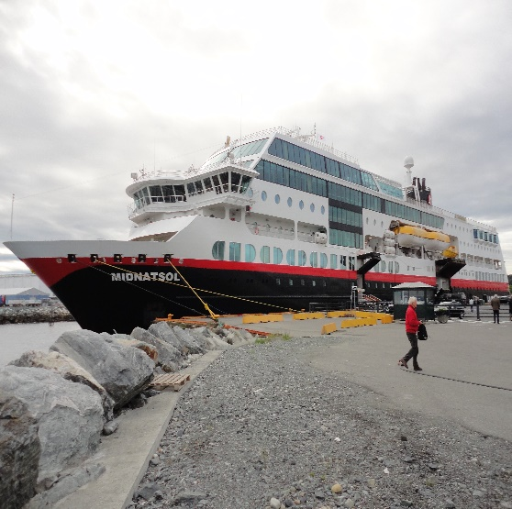
Nach abendlichem Halt in Molde und nächtlichen Anlegen in Kristinasund, erwachten wir am Morgen in Trondheim. Wir wählten heute die ruhige Variante und wollten gemächlich frühstücken. Doch hatten wir nicht mit den Übereifrigen gerechnet, die völlig ab der Rolle das Frühstück in sich hinein schaufelten, um als Erste über die Schiffstreppe den Boden dieser Stadt betreten zu dürfen. „Was ist das für eine Organisation! Da hat es ja keinen Kaffee mehr!“ hörte man eine deutsche Matrone keifen. Es fehlte nur das “Ruck-Zuck, Zack-Zack!“ von Jürg Randegger vom Cabaret Rotstift bei der Skilift-Nummer. Dabei tat das Service-Personal alles was notwendig war hervorragend. Uns beiden kam die letztjährige Kreuzfahrt nach Island wieder in den Sinn, wo die Italiener auf “ihrem“ Schiff mit den Ellenbogen die Oberhoheit eroberten. Trotzdem, die eher zurückhaltenden Hodels bekamen ihr Frühstück rechtzeitig und in aller Gemütlichkeit. Und es reichte auch später noch für einen ruhigen Rundgang durch Trondheim.
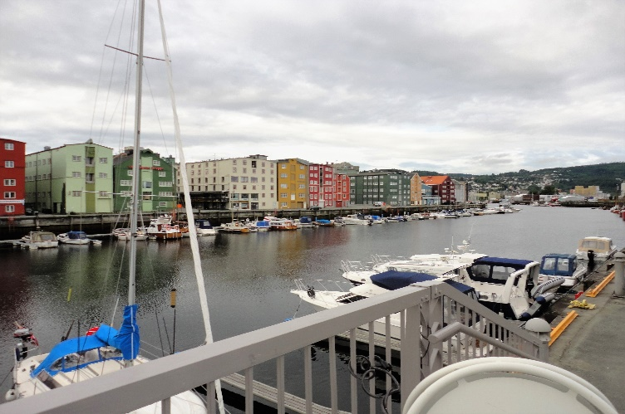
Was wir aber später an Schifffahrtskunst geboten bekamen, auf der Fahrt nach Rorvik, war “Hohe Schule“. Unser grosses Schiff wurde durch so enge Inseldurchgänge gesteuert, dass wir ohne Mühe hätten Steine auf die Klippen und Felswände werfen können. Wir Passagiere hielten den Atem an. Wir konnten uns nicht vorstellen, dass diese Schiffe auch im tiefen Winter, bei Sturm und Schneetreiben, hier vorbeifahren konnten.
Die inzwischen baumlose, karge Landschaft faszinierte uns immer mehr. Kahle, von Wind und Wellen abgeschliffene Felsen ragten wie eingefrorene Dünen aus dem Meer. Nur hin und wieder tauchten am Ufer einige rote, blaue oder ocker- gelbe Holzhäuser auf. Vielleicht war auch einmal eine Kirche mit dabei.
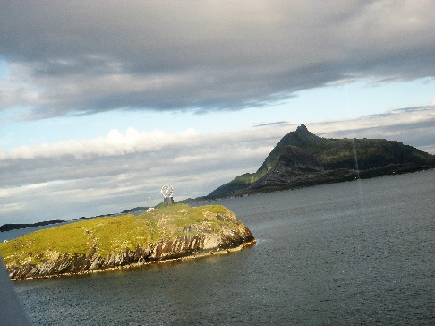
Am nächsten Morgen weckte uns am 7 Uhr eine Durchsage im Lautsprecher. Wir würden bald den “Arctic Cyrcle“, den Polarkreis überfahren. Das war wohl eine eher imaginäre Linie, denn ein Zielband gab es da nicht zu sehen. Aber ein Kunstwerk aus Stahl grüsste von einer kleinen Insel zu uns herüber. An Schlaf war jetzt nicht mehr zu denken. Gespannt schauten wir aus dem Bullauge.
Von polaren Temperaturen im Sommer nichts zu spüren. Es war T-Shirt-Wetter angesagt und für uns höchst angenehm, wenn wir an die heissen Tage in der Schweiz dachten.
7 Stopps auch in kleinen Dörfern waren für heute auf dem Fahrplan vorge -sehen. 3 davon hatten wir schlafend heute Nacht bereits verpasst. Wir würden diese auf der Rückfahrt dafür am Tag geniessen können. Harstad war nun die nächste Anlegestelle, die wir in kurzer Zeit erleben würden.
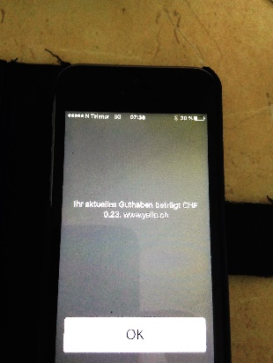
Mir steckte noch der Schrecken von gestern Abend in den Gliedern! Da hatte ich doch vor den Ferien mein I-Phone-Handy (Version Prepaid) vorsorglich mit 120.- Fr. Guthaben versehen. Dazu eine Spezialoption, die mir 120 MB Surfen in 10 Tagen erlauben würde. Am Morgen des 7. August waren noch die ganzen 120.- Fr. vorhanden, was mich scheinbar übermütig machte. Ich demonstrierte meiner Frau, dass ich sogar noch meine Geschichten auf www.wegglifritz.ch abhören könne. Wir befanden uns damals auf dem offenen Meer. Ich bemerkte nicht, dass ich diese Option mit meinen Hörgeschichten im Nu leer sog. Mein Handy schaltete um auf Satellit. Die Kosten stiegen in Sekundenschnelle in die Stratosphäre. Mein Handy war Pleite! Unser Sohn, bei Sunrise tätig und über das Handy meiner Frau infor- miert, half uns aus der Patsche, indem er mir einen Auflade-Code zusandte. Mein Handy tat seine Pflicht wieder. Die Lehre davon: Nie zu viel auf das Handy aufladen, sondern eher Auflade-Coupons mitnehmen. Ich werde mir das hinter die Ohren schreiben! Schnell rechnete ich den Verlust in Schiffs-Bierrationen um: fast 5x25.- Fr. = schneller gerechnet als getrunken! Ich spürte, wie meine Kreditkarte in meiner Gesäss -tasche wieder juckte ob der hohen Preise.
Der nun folgende Schifffahrtsweg über Ornes bot wieder eine absolute Schau. Bei Nesna, Langneset und Sandhorny waren die Durchfahrten teilweise so eng für unser grosses Schiff, dass einige ängstliche Frauen die Hand auf den Mund hielten. Und ehrlich gesagt, ich vermeinte manchmal unter dem Kiele unserer „MS Midnatsol“ ein leises, hässliches Knirschen zu hören. Herr Kapitän, Frau Steuermann, das nennt man Können!
Darauf folgten zirka 30 km offenes Wasser bis nach Bodö, wo ein Aufenthalt von 3 Stunden die angesammelte Spannung abbauen liess. Um 15 Uhr verliess das Schiff Bodö wieder, um über das offene Meer die Inselgruppe der Lofoten zu erreichen. Nach 4 Stunden legten wir in Stamsund auf an. Vorgesehen war
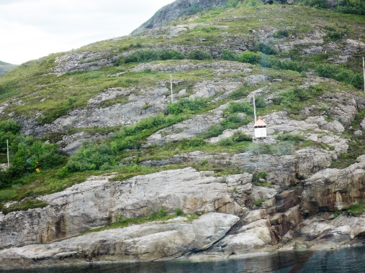
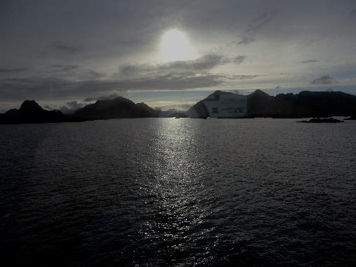
aber nur ein kurzer Aufenthalt. Bei der Fahrt nach Solvaer passierten wir wiederum sehr enge Passagen zwischen Riffen hindurch, so dass sich unsere Körperhaare wieder aufrichteten.
Da war Präzisions- arbeit gefordert.
War es darum nicht verwunderlich, dass wir nach dem Nachtessen und einem kleinen
Schlummerbierchen Fix und Foxi ins Bett kippten und wunderbar dem nächsten Morgen entgegen schlummerten?
